

Доклад за изпълнението на мерките в Националната програма за реформи
октомври−декември 2012 г.
Февруари 2013

доклад относно изпълнението на мерките,
заложени в актуализацията за 2012 на Националната програма за реформи на Република България за ЧЕТВЪРТО тримесечие на 2012 г.,
в изпълнение на Решение № 692 на Министерския съвет от 2011 г. и
Анализ на очакванията за процеса на тяхното изпълнение към ЮНИ 2013 г.
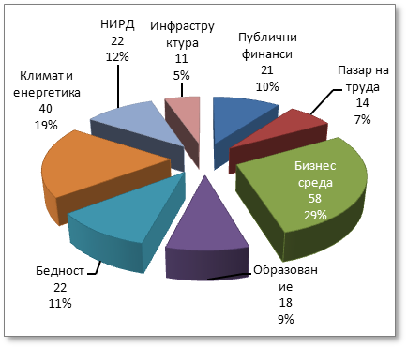
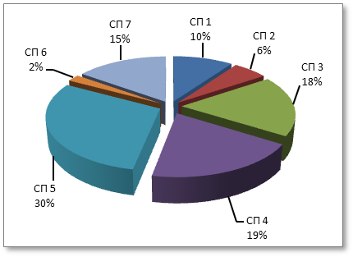
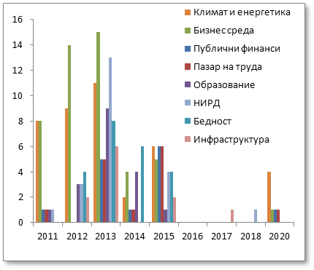
Към приетата през април 2012 г. Национална програма за реформи на Република България (2012-2020 г.) беше подготвен План за действие, който съдържа 206 мерки и е актуализация на приетия през април 2011 г. План за действие към Националната програма за реформи (2011−2015 г.). Изпълнението на заложените мерки допринася за постигането на петте национални цели в изпълнение на стратегията „Европа 2020”, както и за ускорено развитие на областите, имащи най-голямо влияние върху развитието на икономиката и повишаване на конкурентоспособността на страната. Успешното изпълнение на тези мерки се очаква да повиши жизнения стандарт в страната до 60% от средното ниво за Европейския съюз чрез осигуряването на по-добра инфраструктура, конкурентоспособна младеж, по-добра бизнес среда, по-високо доверие в държавните институции и др.
Граф. 1: Мерки заложни в НПР от 2012 г.
Граф. 2: Мерки, адресиращи препоръките на Съвета
Граф. 3: Брой мерки по срокове и област на реформа
Мерките в Плана за действие от 2012 г. адресират 8 сфери, като най-много на брой са мерките в областта на бизнес средата, климат-енергетика и иновации (граф. 1).
Адресирани са всички препоръки на Съвета от 10 юли 2012 година (граф.2).
От планираните за периода 2012−2020 г. мерки, най-много са предвидени да бъдат изпълнени през 2011, 2012 и 2013 г. Това показва първоначалното приоритизиране на мерките за повишаване на потенциала за растеж и за адресиране на основните предизвикателства пред икономиката във връзка с преодоляване на негативните ефекти от световната финансова и икономическа криза (граф.3).

1. Анализ на изпълнението

Отчет на изпълнението на мерките към декември 2012 г.
Към края на четвъртото тримесечие на 2012 г. са изпълнени 38мерки (18%), спрямо 31 в края на третото тримесечие 2012 г. Работи се по 141мерки (68% от всички мерки), 15мерки (7%) са все още със статус планирани, 3 мерки (2%) са забавени и 9мерки (4 % от всички мерки) са спрени. До момента най-много са изпълнените мерки в областта на бизнес средата, климат и енергетика, както и публичните финанси.
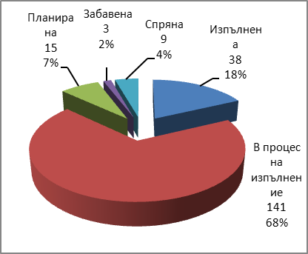
Натрупаното за 2011 г. закъснение е до голяма степен преодоляно. Работата по закъснелите 2 мерки от 2011 г., продължава, с което през 2013 г. изпълнението на предвидените за 2011 г. мерки ще достигне 91%.
Граф. 4: Разпределение на мерките по статус към края на 2012 година
По отношение на мерките, предвидени за прилагане през 2012 г., на този етап са завършени 13мерки (36% от планираните за годината), но се работи по още 20мерки (65% от планираните за годината).

― Следните мерки са вече закъснели:
- Мярка 30: „ЗИД на Закона за МСП“,мярката е предвидена за изпълнение, след като се приеме новата Национална стратегия за МСП, която да бъде адаптирана към SmallBusinessAct. Обхватът на стратегията ще бъде разширен, което налага изпълнението на мярката да продължи и през 2013 г. Отговорна институция е МИЕТ.
- Мярка 56: „Въвеждане на задължително публикуване на проектите на нормативни актове, проекти на стратегически документи, както и на справките, отразяващи обществени обсъждания на Портала за обществени консултации“. Към момента е изготвен ЗИД на Закона за нормативните актове, с цел въвеждане на задължително публикуване на проектите на нормативни актове, както и на справките, отразяващи обществени обсъждания на Портала за обществени консултации. Предвижда се до средата на месец февруари 2013 г. проектът да бъде внесен за разглеждане на заседание на Министерския съвет. Мярката ще може да бъде отчетена като изпълнена следващото тримесечие, на този етап тя все още се води забавена предвид заложения срок за изпълнение (2011 г.).Отговорна институция МП и АМС.
- Мярка 74: „Засилване на контролните функции на областния управител по отношение на териториалните звена на централната изпълнителна власт“, мярката е със срок 2011 г. и до момента не е изпълнена, като към края на отчетния период не са предприети конкретни действия за нейното изпълнение. Отговорна институция е АМС.
- Мярка 139: „Преструктуриране в енергийния сектор – отделяне на преносните оператори“. Представен е доклад от избрания Консултант за преструктурирането на НЕК ЕАД и ЕСО ЕАД, в съответствие с изискванията на Третияенергиенлиберализационен пакет наЕвропейскиясъюз. Предстоиприемане на подзаконовите нормативни актове, произтичащи от ЗИД на ЗЕ и стартиране на реалното отделяне на активите от НЕК-ЕАД към ЕСО. Отговорни институции са ДКЕВР, БЕХ, МИЕТ.
- Мярка 140:„Създаване на електроенергийна борса“.В края на 2012 г. стартира процедура за избор на банка за осъществяване на услуги по управление на финансовите взаимоотношения на борсов пазар на електрическа енергия. Към настоящия момент тече процедура за финализиране избора на банка за осъществяване на услуги по управление на финансовите взаимоотношения на борсов пазар на електрическа енергия. Подготвиха се изменения и допълнения на Правилата за търговия с електрическа енергия.
Предстои да се проведе публично обсъждане (от ДКЕВР) на предложените промени в Правила за търговия с електрическа енергия (ПТЕЕ), регламентиращи почасова търговия по всички сделки на пазара; търговия на електро-енергийна борса; мониторинг на пазара и други изменения, във връзка с приетия ЗИД на ЗЕ. След което ДКЕВР следва да ги одобри и окончателно приемане. Задължение също така на ДКЕВР е и да лицензира доставчиците от последна инстанция и крайните снабдители, като координатори на специални балансиращи групи.
Следващите действия са регистриране на всички координатори на стандартни и специални балансиращи групи от ЕСО и сключване на договори и сключване на договори с доставчиците на балансираща енергия. Очакванията за стартиране на реална работа на борсата за електрическа енергия са в средата на 2013 г. Отговорните институции са ДКЕВР, МИЕТ,ТЪРГОВСКИТЕ ЕЛЕКТРОЕНЕРГИЙНИ ДРУЖЕСТВА.
- Мярка 150:„Разработване и приемане на Програма за ускорена газификация на Република България“. Разработена е документацията и е проведена процедура по ЗОП за разработване на Програма за ускорена газификация на България до 2020 година. Отговорна институция МИЕТ

― Следните мерки със срок 2012 г. са в риск от неизпълнение:
- Мярка 8 :„Разработване на правилата за финансово управление и отчетност на болниците“.Мярката е планирана за осъществяване до края на 2012 година. Към настоящия момент информацията сочи, че по мярката ще продължи да се работи и през 2013 г. Отговорна институция Министерство на здравеопазването
- Мярка 83: „Усъвършенстване на Единната информационна система за противодействие на престъпността; и Повишаване на качеството на предоставяните услуги на гражданите и бизнеса чрез подобряване и развитие на системата и централизирания портал на е-правосъдие“. Проектът за изграждане на системата е планиран за осъществяване до края на 2012 г. Към настоящия момент информацията сочи, че по мярката ще продължи да се работи и през 2013 г. Отговорна институция Прокуратура и МП.
- Мярка Нова: „Изготвяне на проект на Наредба на МС за критериите и реда за определяне на съществени национални интереси в областта на сигурността и отбраната“, предвидена за 2012 г. Отговорна институция МИЕТ.
- Мярка 99: „Национална стратегия за намаляване на преждевременното напускане на училище до 2020 г.“. Мярката е предвидена за 2012 г., като в момента е на етап съгласуване с неправителствените организации.Съгласно предоставената информация, стратегията няма да бъде приета в рамките на отчетния период, което я поставя в групата на мерките в риск от неизпълнение. Отговорна институция МОМН.
- Мярка 114: „Изготвяне на проект на Закон за иновациите“, работата по текстовете продължава и през 2013 г., при срок за изпълнение 2012 г., няма информация, кога законът ще бъде внесен в НС.Съгласно Законодателната програма на МС за 2013 г., проектът на Закона за иновациите ще бъде със следните срокове на изпълнение – м. 04.2013г. – съгласуване, м. 05.2013г. – внасяне в МС. Предстоящо внасяне в Народното събрание – м. 06.2013г.Отговорна институция е МИЕТ.
- Мярка 118: „Разработване на проект - Национална стратегия за творческите индустрии“. Обмисля се възможност да се обвърже с мярка 31, за да няма две стратегии и съответно мярка 118 да отпадне. Има намерение Националната стратегия за насърчаване на МСП да бъде разширена със секторен анализ и секторни политики, което автоматично означава включването на творческите индустрии в този анализ и тези политики. Поради това е възможно двете стратегии да се интегрират.Срокът на Национална стратегия за творческите индустрии е 2012 г., но предвид факта, че изпълнението й е обвързано с приемането на Националната стратегия за МСП, мярката ще продължи и през 2013 г. Отговорна институция е МИЕТ.
- Мярка 154:„Закон за ограничаване измененията на климата“.Престои дискутиране на законопроектав Народното събрание и обнародването му в Държавен вестник към края на 2013 г. Отговорна институция МОСВ.
- Мярка 186.1: „Приемане на нов Закон за детето“. Законът все още е на етап обществено обсъждане .Отговорна институция МТСП.

― Следните мерки със срок 2012 г. са спрени:
- Мярка 148: „Разработване и приемане на Национална стратегия по енергийна ефективност на Република България“. Съгласно изискванията на Директива 2012/27/ЕС националните планове за действие в областта на енергийната ефективност ще съдържат съществените мерки за подобряване на енергийната ефективност, включително такива при доставка, разпределение, пренос и крайно потребление на енергия. Целите, които ще залегнат в Плановете ще покриват изцяло целите в проекта на Стратегия. В тази връзка, приемането на Стратегия ще дублира структурата и целите на бъдещите Планове. С оглед на изложеното мярката отпада. Отговорна институция МИЕТ.

― Коригират се сроковете на две мерки:
- Мярка 104: „Подкрепа за осигуряване на подходяща и ефективна държавна социална инфраструктура, допринасяща за развитието на устойчиви градски ареали“ – срокът на мярката е 2012 г. за сключване на договорите и 2014 г. за тяхното изпълнение. Отговорна институция МРРБ.
- Мярка 108: „Подкрепа за рехабилитация и реконструкция на второкласни и третокласни пътища“ – срокът на мярката е 2012 г. за сключване на договори и 2015 г. за тяхното изпълнение. Отговорна институция МРРБ.
Следва да се отбележи, че е необходимо да се прецизира планирането и подаването на информация за Плана за действие. При мерки, финансирани по оперативни програми, не би трябвало да се подава като краен срок на мярката сроказа сключване на договорите, а сроказа изпълнение на заложените цели.
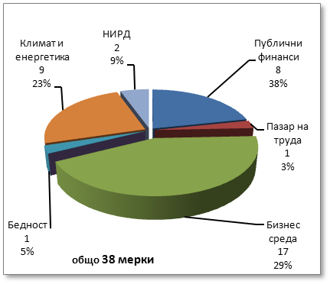
Въпреки рисковете от забавяне, изпълнението на Плана за действие напредва в повечето области. Най-много са изпълнените мерки в областта на бизнес среда (17мерки), климат-енергетика (9 мерки), и публични финанси (8 мерки). Сравнението с общо планираните за 2011 г. и 2012 г. мерки във всички области показва, че плановете по отношение на някои от тях са били доста амбициозни.
Граф. 5: Изпълнени мерки към края на четвъртото тримесечие на 2012 г.
Анализът по-горе показва наличието на два проблема. Първо, в някои сфери планирането за периода 2011−2012 г. е било доста предпазливо, като тук може да се открои пазара на труда, където е заложена една мярка. Другият проблем, е че в някои сфери планът е доста амбициозен за периода 2011−2012 г. Все паксъществува положителна тенденция, тъй катов последното тримесечие на 2012 г. се забелязва силен напредък, особено в областта бизнес среда, където са изпълнени вече 63% от планираните за периода 2011-2012 г. мерки, при едва 40% изпълнени към края надекември 2012 г.
Общо изпълнени са 54% от планираните за
2011 и 2012 г. мерки.
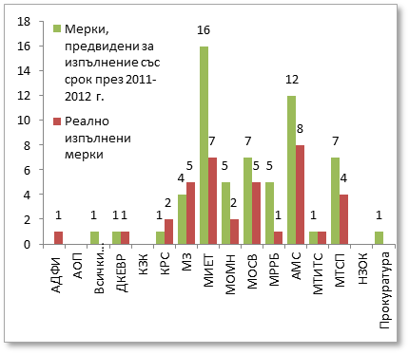
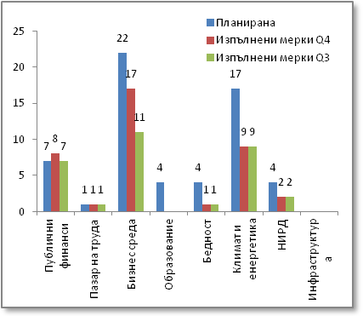
Фактът, че някои институции са били изключително предпазливи при дефинирането на мерки в Плана за действие, докато други са били прекалено оптимистични създава, от една страна, дисбаланс от гледна точка на разпределението на тежестта на работата, и концентрира отговорността за напредъка по реформите върху няколко институции, а от друга страна формира високи очаквания за резултати, за които има риск да не бъдат постигнати. Важно е всяка институция да бъде активна в дефинирането на мерки и тяхното реализиране, но и да бъде реалистична от гледна точка на планирането с оглед на заложените срокове, очакваните резултати и необходимия ресурс за извършване на реформите.
Граф. 7: План за 2011- 2012 спрямо изпълнение по институции
Граф. 6: План за 2011-2012 спрямо изпълнение по
области – четвърто тримесечие на 2012

Свързвайки графика 6 и 7 би могло да се каже, чепо отношение на образованието, МОМН следва да положи повече усилия за изпълнение на заложените от тях мерки. В областта на бизнес средата изоставането би могло да бъде свързано с изоставане при изпълнение на мерките в плана на МИЕТ, но въпреки това информацията показва напредък в изпълнение намерките спрямо предишни тримесечия.

2. Анализ на очакванията

Анализ на очакванията за процеса на изпълнение на мерките към март2013 г. съгласно информация, предоставена през януари 2013 г.
Към края на първото тримесечие на 2013 г. се очаква изпълнението на Плана за действие към Националната програма за реформи да достигне 22% от всички мерки. Напредъкът спрямо предходното тримесечие идва от изпълнение на мерки в областта на бизнес среда, климат и енергетика, бедност, образование и публични финанси.
Общото изпълнение на плана за първите 2 години - 2011 и 2012 г. достига 63% в края на първото тримесечие на 2013 г., изпълнени са и 3% от мерките в плана за 2013 г.
Изоставане продължава да има в няколко сфери – образование, инфраструктура, НИРД, климат-енергетика и бедност.
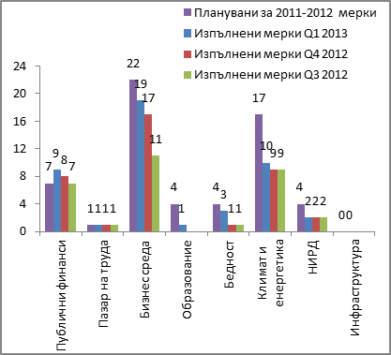
- При образованието са планирани 4 мерки за периода 2011-2012 г., а е предвидено да бъде изпълнена еднадо края на март 2013 г. – приемане на Национална стратегия за намаляване на преждевременното напускане на училище до 2020 г., с отговорна институция МОМН.
Граф. 8: План за 2011-2012 спрямо изпълнение по
области – първо тримесечие на 2013
- В областта на иновациите до края на първото тримесечие на 2013 г. трябва да бъдат изпълнени по 4 мерки, като очакванията сочат, че ще има само 2 изпълнени мерки.
Към края на първото тримесечие на 2013 г. се забелязва наваксване в изпълнението на плановете от институции като МОСВ, МОМН, МТИТС, МЗ. Най-амбициозната институция по отношение на Плана за действие за периода 2011−2012 е МИЕТ, а изпълнението към март 2013 г. се очаква да достигне 44% от планираните за 2011−2012 г. мерки.
Важно е да се отбележи, че 2013 г. е най-натоварената в планово отношение година, като за МОМН и МРРБ, Планът предвижда над 60% от мерките, планирани от съответната институция да бъдат изпълнени тогава. В тази връзка всяко натрупано закъснение допълнително увеличава риска относно изпълнението на мерките.
Към края на първото тримесечие на 2013 г. нараства делът на забавените мерки, който достига до 6.8%. Положително е, че не се забелязват официално забавени мерки в областта на публичните финанси и пазара на труда.

Анализ на очакванията за процеса на изпълнение на мерките към юни 2013 г. съгласно информация, предоставена през януари 2013 г.
Съгласно предоставената информация, към юни 2013 г. ще бъдат изпълнени 23% от мерките от Плана за действие. Запазва се тенденцията на напредък в областта на бизнес средата, климат-енергетика и публичните финанси.
Общото изпълнение на плана за 2011 и 2012 г. се очаква да достигне63% в края на второто тримесечие на 2013 г., изпълнени ще бъдат и 3% от мерките в плана
за 2013 г. и 6 мерки с постоянно действие.
Към края на второто тримесечие на 2013 г. се запазваделът на забавените мерки(5.8%).
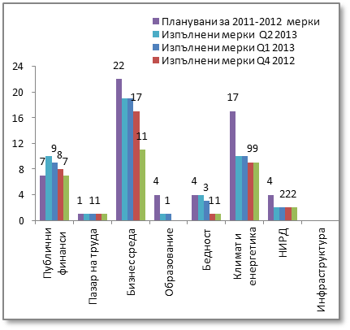
Въпреки че се наблюдава значително по-висока ангажираност на институциите при предоставяне на информация за напредъка по мерките, все още има такива, които не предоставят цялата необходима информация по отношение на отчитането на мерките в изпълнение на изискванията на РМС № 692 от 15.09.2011 г., най-вече по отношение на предоставянето на данни, свързани с индикаторите за изпълнение на мерките. Проблемът е свързан и с ниската ангажираност на институциите да си сътрудничат с други дирекции или с второстепенните на тях разпоредители с бюджет, което рефлектира върху данните и дава отражение и в анализа на напредъка по Националната програма за реформи.
Граф. 9: План за 2011- 2012 спрямо изпълнение по области – второ тримесечие 2013
Следва да се има предвид, че реалният ангажимент на отговорните министерства и ведомства за навременното изпълнение на мерките, заложени в Националната програма за реформи и Плана за действие към нея, е изключително важен за постигането на националните цели в изпълнение на стратегията „Европа 2020”, за подобряване функционирането на идентифицираните фактори за устойчив икономически растеж и за изпълнение на ангажиментите по Пакта „Евро плюс”.

ПРИЛОЖЕНИЕ: Мерки в риск от закъснение или вече забавено изпълнение
Мярка № |  | Наименование на мярката |  | Краен срок |  | Отговорна институция
8 |  | Подобряване на методите на заплащане и контрол на дейността на болниците |  | 2012 |  | МЗ
30 |  | ЗИД на Закона за МСП |  | 2012 |  | МИЕТ
56 | Въвеждане на задължително публикуване на проектите на нормативни актове, проекти на стратегически документи, како и на справките, отразяващи обществени обсъждания на Портала за обществени консултации |  | 2011 |  | МП
74 | Засилване на контролните функции на областния управител по отношение на териториалните звена на централната изпълнителна власт |  | 2011 |  | АМС
83 | Усъвършенстване на Единната информационна система за противодействие на престъпността; и Повишаване на качеството на предоставяните услуги на гражданите и бизнеса чрез подобряване и развитие на системата и централизирания портал на е-правосъдие. |  | 2012 |  | Прокуратура на Република България, МП
 | Изготвяне на проект на Наредба на МС за критериите и реда за определяне на съществени национални интереси в областта на сигурността и отбраната |  | 2012 |  | МИЕТ
91 | Приемане и прилагане на нов Закон за предучилищното и училищното образование и разработване на съответните подзаконови актове към него |  | 2012 |  | МОМН
114 | Изготвяне на проект на Закон за иновациите |  | 2012 |  | МИЕТ
118 | Разработване на проект - Национална стратегия за творческите индустрии |  | 2012 |  | МИЕТ
139 | Преструктуриране в енергийния сектор – отделяне на преносните оператори (Отделяне на преносните оператори от производителите на енергия) |  | 2012 |  | МИЕТ
140 | Създаване на електроенергийна борса |  | 2012 |  | МИЕТ
148 | Разработване и приемане на Национална стратегия по енергийна ефективност на Република България |  | 2012 |  | МИЕТ
150 | Разработване и приемане на Програма за ускорена газификация на Република България |  | 2012 |  | МИЕТ
154 | Закон за ограничаване измененията на климата |  | 2012 |  | МОСВ
169 | Въвеждане на икономически стимули за развитие производството и пазара на екологични брикети от отпадъчна биомаса |  | 2012 |  | МИЕТ
173 | Подкрепа за прилагане на мерки за енергийна ефективност в общинска образователна инфраструктура на 178 малки общини |  | 2012 |  | МРРБ
176 | Подкрепа за осигуряване на подходяща и рентабилна инфраструктура на висшите училища в градските агломерации |  | 2012 |  | МРРБ
186,1 | Приемане на нов Закон за детето |  | 2012 |  | МТСП

